2021年第十八屆海峽兩岸碳材料暨第五屆臺灣碳材料學術研討會[投稿題目]
陳昀妤*¹、王廷維¹、戴念華²、劉偉仁²、林進榮¹ [作者序]
¹宜蘭大學 環境工程學系[單位]
²臺灣碳材料學會 [單位]
*E-mail：2021carbon@gmail.com [聯絡作者Email]

科技部計畫編號：MOST xxx-xxxx-x-xx-xx (有者煩請填寫)

摘要(新細明體12、Times New Roman 12、單行間距)

本研討會接受中文或英文論文摘要稿件，並可選擇(1)學生「線上」口頭報告論文競賽或是(2)海報論文競賽(不限學生)；有「現場報告組」與「展示組」，若是投稿「線上」口頭報告未入選，自動按作者選擇進入海報「現場報告組」或「展示組」，徵稿領項目別為：A.儲能/觸媒、B.環境/生醫、C.複材與其他。投稿作者需於2021年08月30日論文摘要投稿截止日前，先於線上註冊繳費後，將論文摘要之Microsoft Office Word檔案((2頁A4為限，版面設定之邊界：上2.54 cm，下2.54 cm，左3.17 cm，右2.54 cm)，以附件方式寄到大會信箱2021carbon@gmail.com，郵件主旨：「2021cst-(投稿者姓名)-(徵稿領域)-(競賽項目)」。論文摘要審查結果將於2021年09月06日公布。有任何問題，歡迎來信詢問2021carbon@gmail.com，詳細資訊可查詢大會網站https://2021cst.conf.tw/。
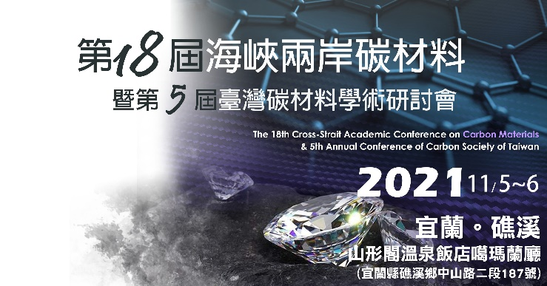
圖1.代表性的示意圖(圖或表為選項，新細明體12、Times New Roman 12)

關鍵字：摘要格式、競賽、徵稿領域、重要日期 [至多6個] (中文標楷體12、Times New Roman 12)

